Những cuốn tập, bìa, giấy báo cũ, đã được đội viên ở trường THCS Ái Mộ tích góp để thực hiện phong trào kế hoạch nhỏ do Hội đồng Đội thành phố Hà nội phát động. Việc làm này không chỉ giáo dục ý thức và tinh thần tiết kiệm của học sinh, mà còn góp phần thực hiện nhiều hoạt động măng non ý nghĩa.

TƯNG BỪNG THAM GIA HOẠT ĐỘNG KẾ HOẠCH NHỎ CỦA ĐỘI VIÊN - LIÊN ĐỘI TRƯỜNG THCS ÁI MỘ

Người viết: Nguyễn Thị Kim Nhung

Phong trào kế hoạch nhỏ là một phong trào của thiếu nhi Việt Nam ra đời năm 1958, do Đội Thiếu niên Tiền phong Hồ Chí Minh tổ chức theo sáng kiến của thiếu nhi tỉnh Sơn Tây và Hải Phòng, lấy kinh phí thu được để xây nhà máy nhựa TNTP tại Hải Phòng.

Ngày 2/12/1958, Chủ tịch Tôn Đức Thắng đã viết thư cho phép mở rộng phong trào trên toàn miền Bắc. Trong lễ khánh thành nhà máy, 18.000 sản phẩm của nhà máy để trao lại cho thiếu nhi miền Nam đang sống dưới chính quyền Việt Nam Cộng hòa. Hành động này nhằm thể hiện sự đoàn kết giữa thiếu nhi cả hai miền Nam Bắc.

Từ đó đến nay, Phong trào kế hoạch nhỏ trở thành hoạt động thường niên của Đội Thiếu niên Tiền phong Hồ Chí Minh.

Năm học 2017-2018, Hưởng ứng phong trào kế hoạch nhỏ do Hội đồng Đội thành phố Hà Nội phát động, ngày 20/1/2018 Liên chi đội trường THCS Ái Mộ đã phát động tới học sinh toàn trường, mỗi bạn học sinh 3kg giấy vụn. Những cuốn tập, bìa, giấy báo cũ, đã được các bạn đội viên tích góp để thực hiện phong trào kế hoạch nhỏ. Ngoài việc tận dụng sách vở không dùng được, các em còn xin ba mẹ hoặc hàng xóm thêm sách báo cũ trong gia đình để tham gia phong trào. Việc làm này không chỉ giáo dục ý thức và tinh thần tiết kiệm của học sinh, mà còn góp phần thực hiện nhiều hoạt động măng non ý nghĩa:

Thông qua Phong trào ké hoạch nhỏ nhằm góp phần giáo dục cho thiếu nhi ý thức tiết kiệm, bảo vệ môi trường, tinh thần tương thân tương ái.

Đồng thời Phong trào ké hoạch nhỏ góp phần xây dựng quỹ hoạt động ở các Liên đội. Tăng cường sự quan tâm chăm lo của các cấp bộ Đoàn, của đoàn viên, thanh niên và tạo nguồn lực phục vụ cho công tác Đội, phong trào thiếu nhi. Phong trào đã được triển khai sâu rộng, đồng bộ ở tất cả các liên đội, tạo phong trào thi đua sôi nổi giữa các cơ sở Đội và thiếu nhi. Đảm bảo tính giáo dục, phù hợp với thiếu nhi và điều kiện địa phương.

Công tác quản lý nguồn kinh phí thu được đảm bảo nguyên tắc quản lý tài chính của Nhà nước, công khai, sử dụng đúng mục đích.

Hoạt động này giúp các em rèn luyện tinh thần tiết kiệm, tận dụng những vật dụng không còn giá trị sử dụng với mình nhưng để góp phần làm có ích cho việc khác.

Từ lễ phát động đến nay, ngày 18/4/2018 Hội thu đã diễn ra tưng bừng sôi nổi có tính chất thi đua giữa các chi đội; kết quả liên đội đã thu gom được 5443kg sách, vở, bìa, báo cũ.

Xin được tuyên dương các tập thể, đạt thành tích cao trong phong trào: Chi đội 9E, 6B, 6A, 6C,8A, 7B, 7C, 8H, 9H, 8D, 7A đã nộp vượt chỉ tiêu.

Liên chi đội của trường đã trích nộp 40% giá trị của phong trào kế hoạch nhỏ cho Hội đồng Đội TP.Thành Phố , và giữ lại 60% để làm kinh phí thực hiện các hoạt động cho đội viên.
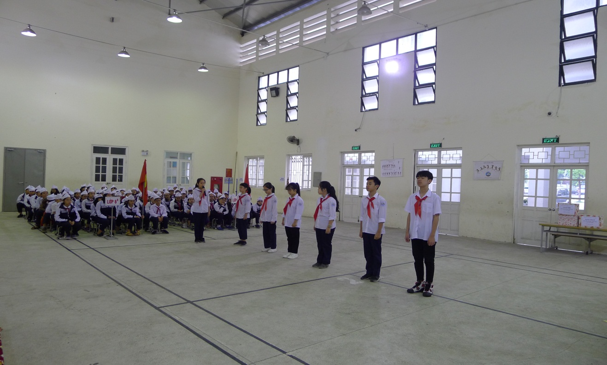

Nguồn kinh phí thu được từ Phong trào ké hoạch nhỏ để thực hiện việc ủng hộ, hỗ trợ cho đội viên, thanh thiếu nhi có hoàn cảnh khó khăn vươn lên học giỏi tại các Liên đội; mua sắm trang thiết bị, tài liệu phục vụ hoạt động Đội trường học, xây dựng công trình măng non, công trình thanh niên , xây dựng “Tủ sách học đường”.

Phong trào ké hoạch nhỏ, việc làm nhỏ, nhưng góp phần giáo dục nhận thức rất lớn cho các bạn học sinh.Thời gian tới, nhà trường sẽ cố gắng xây dựng nhiều phong trào ý nghĩa, để thực hiện đúng mục tiêu giáo dục toàn diện, cả thể chất, kiến thức và tâm hồn các em.

